Анализ результатов
проведения диагностической работы для оценки метапредметных результатов обучающихся 10-х классов

Диагностическая работа для оценки метапредметных результатов обучающихся 10-х классов проводилась на основании приказа Департамента Смоленской области по образованию и науке от 08.10.2019 №844-ОД.
Цель проведения: диагностика уровня достижения метапредметных результатов освоения основной образовательной программы среднего общего образования.
Предмет исследования: уровень сформированности метапредметных умений обучающихся, а именно:
- Ориентироваться в содержании текста, отвечать на вопросы, используя явно заданную в тексте информацию;
- Интерпретировать информацию, отвечать на вопросы, используя неявно заданную информацию;
- Преобразовывать модели из одной знаковой системы в другую (таблицы, схемы, графики, диаграммы, рисунки и др.);
- Оценивать достоверность предложенной информации, строить оценочные суждения на основе текста.
Для проведения диагностики разработаны контрольно-измерительные материалы, включающие тексты заданий в двух вариантах одинаковой сложности, спецификацию и кодификатор работы, ответы и критерии оценивания, а также шкалу перевода полученных обучающимися баллов в пятибалльную отметку.
Работа включала в себя текст и задания к нему. Общее количество заданий – 8, из них: 5 заданий базового уровня, 3 задания повышенного уровня. Работа включала задания разного типа представления ответа: 3 задания – с кратким ответом; 5 заданий с развернутым ответом.
Максимально возможный балл за выполнение работы составил 18 баллов.
Результаты выполнения работы обучающимися 10-х классов следующие.
Работу выполняли 3078 десятиклассников из 197 образовательных организаций Смоленской области. Средний процент выполнения работы составил 57,1%, средняя отметка 3,3. На диаграмме 1 представлен средний процент выполнения работы по административно-территориальным единицам (АТЕ).
Диаграмма 1. Процент выполнения работы по АТЕ.

На диаграмме заметна существенная дифференциация результатов обучающихся по муниципальным образованиям. Разброс результатов составляет 42,2%. Лучшие результаты выполнения работы продемонстрировали обучающиеся Ершичского (% выполнения 76,5), Сычёвского (74,1%), Новодугинского (69,7%) районов. Самые низкие результаты выполнения диагностической работы получены обучающимися Хиславичского (34,1% выполнения), Починковского (46,2%), Сафоновского (48,5%) районов.
На основании полученных за выполнение работы баллов, были определены уровни освоения метапредметных результатов (далее – МПР) обучающимися 10-х классов. На диаграмме 2 показано распределение обучающихся по уровням освоения МПР.
Диаграмма 2. Распределение обучающихся 10-х классов по уровням освоения метапредметных результатов.

Как видим, подавляющее большинство обучающихся продемонстрировало овладение метапредметными результатами на базовом уровне (три четверти десятиклассников, выполнявших работу). Примерно каждый шестой обучающийся (15,4%) продемонстрировал овладение метапредметными результатами на повышенном уровне. Эти данные позволяют говорить о том, что 90,6% десятиклассников успешно осваивают образовательные программы, а также показывают способность и готовность к продолжению образования.
Пониженный уровень освоения результатов показали 9,3% десятиклассников, причём 24 человека (0,78%) набрали 0 и 1 балл за работу, то есть продемонстрировали абсолютную некомпетентность. Отсутствие необходимых метапредметных умений затрудняет усвоение учебных предметов. В связи с вышеизложенным педагогам необходимо продумать и реализовать программу коррекции имеющихся результатов и ликвидации пробелов.
На диаграмме 3 представлено распределение обучающихся 10-х классов по набранным баллам.
Диаграмма 3. Распределение обучающихся по количеству набранных за выполнение работы баллов
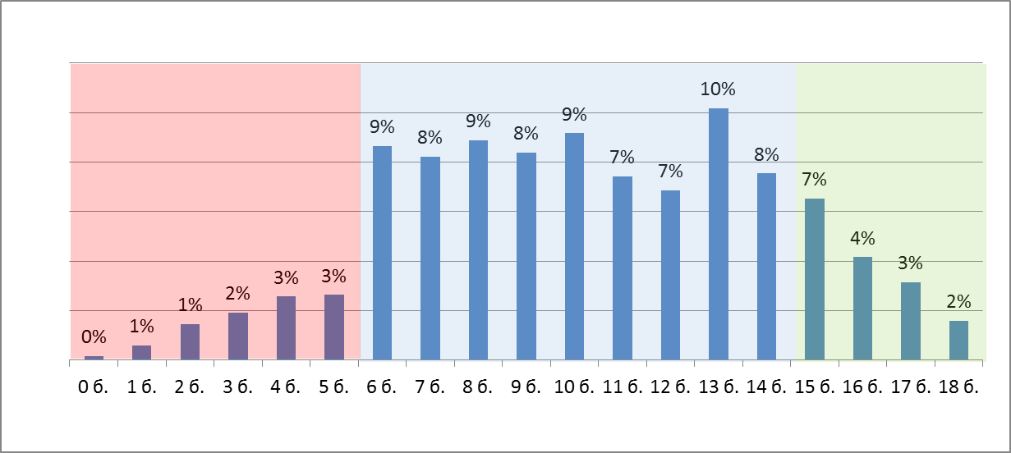

Пониженный уровень Базовый уровень Повышенный уровень

На данной диаграмме видим наличие нормального распределения результатов. Обратим внимание на появление локальных максимумов, соответствующих получению за работу 6 и 13 баллов. В первом случае набранный балл соответствовал минимальной границе, необходимой для получения отметки «3» за работу; во втором случае – минимальной границе отметки «4». Эти факты свидетельствуют о недостаточной объективности оценивания, стремлении завысить результаты для получения более высокой отметки. Данная тенденция характерна и для результатов других региональных диагностик качества образования.
Рассмотрим выполнение обучающимися отдельных заданий работы. Работа включала 8 заданий, из которых 3 задания базового уровня оценивались в 1 балл, 2 задания базового уровня оценивались в 3 балла и 3 задания повышенного уровня оценивались в 3 балла. На диаграмме 4 показан процент выполнения каждого задания работы. Полностью выполненное задание подразумевает получение максимального балла, частичное выполнение трёхбалльных заданий означает получение школьниками за его выполнение 1 или 2 баллов.
Диаграмма 4. Процент выполнения заданий обучающимися. 10-х классов.

Умение, диагностируемое заданием базового уровня, считается усвоенным, если процент его выполнения 67%, а для заданий повышенного уровня – 50%.
Мы видим, что на базовом уровне освоены умения:
- Давать определения понятиям, подводить под понятие (87% выполнения);
- Ориентироваться в содержании текста, отвечать на вопросы, используя явно и неявно заданную в тексте информацию, преобразовывать модели из одной знаковой системы в другую (таблица) (74% выполнения);
- Интерпретировать информацию, отвечать на вопросы, используя неявно заданную информацию (74% выполнения).
Несколько хуже обучающиеся выполнили задания базового уровня №№ 3 и 4, в которых диагностировалось умение преобразовывать модели из одной знаковой системы в другую (схема, график). Процент обучающихся, выполнивших эти задания (т.е., получивших за него 3 или 2 балла), составил для задания №3 (на схему) 63%, а для задания №4(на график) 59%. Это несколько ниже процента усвоения. Данный результат свидетельствует о том, что метапредметное умение преобразовывать модели из одной знаковой системы в другую усвоено лишь частично, и его корректное применение зависит от формы предъявления задания.
На повышенном уровне усвоены умения:
- Оценивать достоверность предложенной информации, строить оценочные суждения на основе текста (58% усвоения – столько % обучающихся выполнили задание на 3 или 2 балла);
- Выделять главное, преобразовывать модели из одной знаковой системы в другую (таблица) – 51% усвоения.
Лишь немногим хуже выполнено задание №7, диагностирующее умения создавать собственные тексты, применять информацию из текста при решении учебно-практических задач (49,7% усвоения). Обучающимся предлагалось написать эссе (3 – 5 предложений). Как видим, умение высказывать собственное суждение, размышлять о предложенной проблеме пока находится в стадии формирования. Уровень освоения по нему не достигнут.
Выводы:
1. В целом обучающиеся 10-х классов образовательных организаций Смоленской области продемонстрировали усвоение метапредметных результатов освоения образовательной программы среднего общего образования, диагностируемых в рамках данной работы. Так, 75,2% обучающихся показали базовый уровень освоения МПР, 15,4% - повышенный уровень. Эти данные позволяют говорить о наличии системы формирования МПР в образовательных организациях области.
2. 9,3% всех участников работы продемонстрировали пониженный уровень освоения МПР, что говорит о наличии проблем в данной группе обучающихся при получении ими среднего общего образования. Причём, около 0,78% девятиклассников показали крайне низкие результаты, получив за работу 0 – 1 балл.
3. На базовом уровне освоены умения: давать определения понятиям, подводить под понятие, ориентироваться в содержании текста, отвечать на вопросы, используя явно заданную в тексте информацию, и преобразовывать модели из одной знаковой системы в другую (таблицы).
4. Не усвоены на базовом уровне умения: преобразовывать модели из одной знаковой системы в другую (схемы, графики). Однако, полученные результаты достаточно близки к уровню усвоения, что позволяет сделать оптимистичный прогноз освоения данных метапредметных результатов.
5. На повышенном уровне усвоены умения оценивать достоверность предложенной информации, строить оценочные суждения на основе текста; выделять главное, преобразовывать модели из одной знаковой системы в другую (таблица). Практически немного не хватило для фиксации освоения умения создавать собственные тексты, применять информацию из текста при решении учебно-практических задач на повышенном уровне. Однако результаты выполнения заданий на диагностику данного умения позволяют сделать вывод о сформированности этого умения на базовом уровне.
6. Диаграмма распределения результатов свидетельствует о необъективности оценивания работ с тенденцией к завышению пограничных результатов.
Рекомендации:
1. Образовательным организациям области усовершенствовать систему формирования метапредметных результатов освоения образовательных программ основного общего образования в направлении формирования умений интерпретировать информацию, представленную в различных формах, а также оценивать представленную информацию, формулировать и аргументировать собственное отношение к ней.
2. Ввести в образовательный процесс систему PISA-подобных заданий, направленных на формирование читательской, математической и естественнонаучной грамотности обучающихся.
3. Разработать и внедрить систему коррекции результатов освоения основных образовательных программ для обучающихся, продемонстрировавших пониженный уровень сформированности МПР, а также для обучающихся, набравших минимально допустимый балл за выполнение работы (6 баллов).
4. Разработать и реализовать систему развития МПР обучающихся, продемонстрировавших базовый и повышенный уровни освоения метапредметных результатов. Целенаправленно подбирать для этих групп обучающихся задания, способствующие развитию уже имеющихся метапредметных результатов.
5. Повысить объективность проведения и оценивания диагностических процедур для выявления реальной картины формирования образовательных результатов обучающихся.

